

KOCIOŁ KUCHENKA NA OPAŁ STAŁY TEMY

ES 10-25 KW

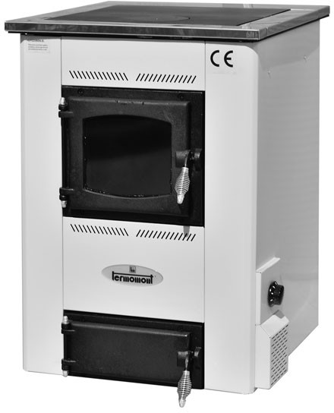
Instrukcja Użycia i Montażu




Servis:
Termomont d.o.o. Prhovačka bb 22310 Šimanovci
tel. 022 80404, 022 80494 fax 022 80494 www.termomont.rs
28 września 2022

Spis treści
- Domowy kocioł na opał stały TEMY ES 2
  - Dane techniczne TEMY ES 10-25 3
  - O produkcie 3
  - Polecenia dotyczące transportu i magazynowania kotła 3
- Powiązanie kotła z instalacją centralnego ogrzewania 4
  - Montaż prżi zamknyetim systemie centralnego ogrzewania 4
  - Montaż prżi otwartym systemie centralnego ogrzewani 5
- Komin 7
- Uwagi 7

Domowy kocioł na opał stały TEMY ES
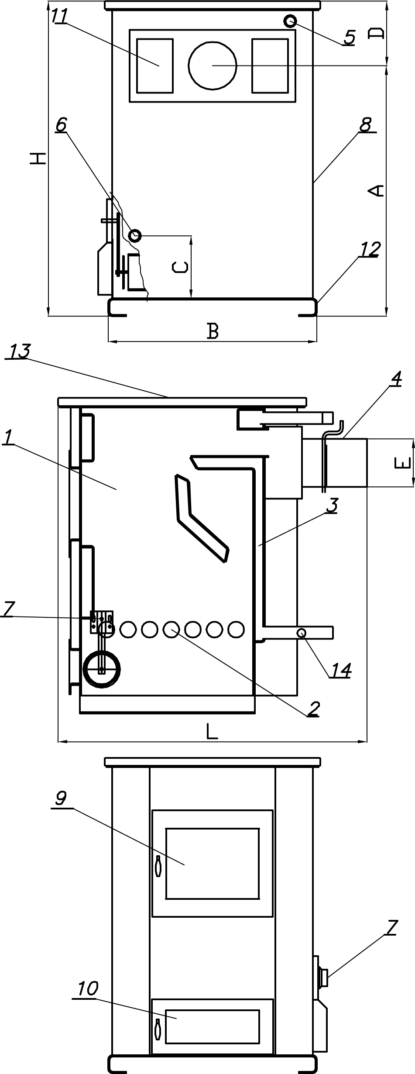

1.PALENISKO 2.KRATKA 3. ŚCIANKA SYSTEMOWA 4. KLAPKA 5. SYSTEM WYJŚĆIOWY 6. SYSTEM ZWROTNY 7. REGULATOR PRZESYSTEMU 8. KOCIOŁ POSZYCIA 9. GORNE DRZWI 10. DOLNE DRZWI 11.OTWOR CZYŚCIĆ PALENISKO KOTŁA 12.PODSTAWY KOTŁA 13.Płyta grzewcza
14. OTWOR DO NAPELNIANIA I OPROZNIANIA

Dane techniczne TEMY ES 10-25

1. Łączna moc cieplna (kW) | 10 | 15 | 25
2. Niezbędny przeciąg (Pa) | 12 | 13 | 14
3. Objętość wody w kotle (l) | 25 | 45 | 60
4. Max temperatura pracy | 90 °C | 90 °C | 90 °C
5. Max ciśnienie | 3 bar | 3 bar | 3 bar
6. Ciężar kotła (kg) | 106 | 160 | 178
7. Srednica komina | 118 | 128 | 148
8. Szerokość | 440 | 540 | 600
9. Wysokość | 815 | 830 | 880
10.Głębokość | 660 | 810 | 850
11.Górne i dolne drzwi | 258x196 | 258x196 | 258x196
12.System wyjściowy | 1" | 1" | 1"
13.System zwrotny | 1" | 1" | 1"

1.2. O produkcie
KotłyTEMY ES produkowane są zgodnie z wymaganiami normy europejskiej EN 303-5:2021. Dopuszcza się ich stosowanie do bezpośredniego ogrzewania w miejscu ich zainstalowania pod warunkiem spełnienia wymagań bezpieczeństwa normy EN 12809:2006.

Kocioł-piec przeznaczony jest do ogrzewania piętrowego pomieszczeń z możliwością równoczesnego gotowania i pieczenia. Urządzenie jest bardzo nieskomplikowane do używania i manipulowania. Wyjście gazów dymowych może się znajdować na tylnej stronie kotła lub na górnej stronie płyty grzejnej. Na- bywca sam może zadecydować o miejscu powiązania kotła do komina, co ułatwia umieszczenie kotła-pieca w pomieszczeniu.

Rama górnych i dolnych drzwi kotła jak również rura do pieczenia wyrobiona jest z szarego odlewu. Górne drzwi miejsca rozpalania zrobione zostały z ognioodpornego szkła, które jest samooczyszczające dzięki wtórnemu otworowi do jego przewietrzenia. Na dolnych drzwiach też znajduje się otwór do krążenia wtórnego powietrza.

Automatyczny regulator przeciągu wbudowany seryjnie (na zdjęciu), termomanometr kotła.

Należy wspomnieć, że kocioł nie ma izolacji, tak że ciepło oddaje również bezpośrednim promienio- waniem w stronę okolicy (około 1 kW). Oddawanie ciepła w stronę rury do pieczenia lub płyty grzejnej wynosi 4 kW. Resztę oddaje się instalacji ogrzewania centralnego.
REGULATOR PRZESYSTEMU
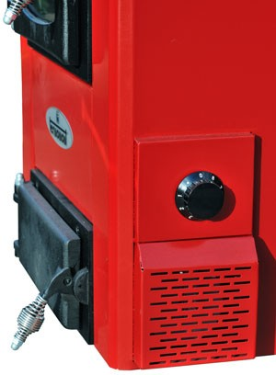

Polecenia dotyczące transportu i magazynowania kotła
Kocioł należy transportować wraz z obramowaniem przewleczonym ochronną folią plastykową. Kocioł powinien znajdować się zawsze w prostopadłym położeniu. Odwracanie kotła przy transporcie lub wbu- dowaniu jest poważnym ryzykiem uszkodzeń przede wszystkim ceramiki ognioodpornej w miejscu rozpa- lania. Nie wolno układać jeden kocioł na drugi. Kocioł można magazynować wyłącznie w zamkniętej
przestrzeni bez wpływów atmosferycznych. Wilgoć w pomieszczeniu również nie może przechodzić war- tości krytycznej 80

Zasięg dostawy kotła Wraz z kotłem dostarcza się następujące części i towarzysząca dokumentacja:
    - Komplet do czyszczenia
    - Gwarancja kotła i atest

Powiązanie kotła z instalacją centralnego ogrzewania

Montaż prżi zamknyetim systemie centralnego ogrzewania
W zależności od położenia kotła w stosunku do sieci rur i ciał grzewczych montaż może zostać przepro- wadzony na dwa sposoby:

Pierwszy sposób Przy systemie wyjściowym (ciepłym) należy umieścić następujące elementy: naczy- nie odpowietrzające, zawór bezpieczeństwa, naczynie ekspansywne (membranowe) i zawór kotła.
Zawór bezpieczeństwa musi być umieszczony w bezpośredniej bliskości kotła w miejscu dobrze widocznym i łatwo dostępnym. Zawór musi być ustawione na ciśnieniu oznaczonym wartością 2,5 barów i pod tym ciśnieniem musi być otwierany. Średnica otworu na pozycji zaworu musi wynosić przynajmniej 15mm. System łączący zaworu bezpieczeństwa musi być krótszy i musi być pozbawiony możliwości zamykania. W tej części systemu nie może być żadnej armatury – w szczególności armatury spawanej. Krzywizny systemu, jeśli takie istnieją, muszą posiadać promień r>3 D (D- promień rury) i pod kątem α > 90 .
Zamknięte naczynie ekspansywne należy ustawić w pobliżu kotła i dlatego jego zawór bezpieczeństwa jest krótki. Naczynie musi być tak ustawione by membrana w celu równomiernego obciążenia była w pozycji horyzontalnej. Objętość zamkniętego naczynia wytyczana jest na podstawie wydajności kotła, przy czym należy zachować stosunek 1KW:1 l.
Zawór bezpieczeństwa i naczynie ekspansywne należy połączyć w bliskiej odległości względem siebie, tak by w przypadku przerwy w dostawie energii elektrycznej i napięcia w kotłe na opał stały, wzrost objętości przyjęło najpierw naczynie ekspansywne (do określonego ciśnienia), a potem zareagował zawór bezpie- czeństwa.
Obowiązkowo należy zamontować, w miejscu do tego przeznaczonym (pozycja 15) bezpiecznik termiczny. Proponujemy bezpiecznik marki CALEFFI, DANFOSS... Kocioł jest objęty gwarancją tylko pod warun- kiem zamontowania bezpiecznika termicznego.
Należy obowiązkowo dbać by w kotle nie pojawiło się powietrze.
    - Kocioł 2. Naczynie ekspansywne 3. Zawór bezpieczeństwa 4. Zawór odpowietrzający 5. Pompa, 6. Zawór 7. Automatycznej naczynie odpowietrzające 8. Łącze systemowe 9. Rura przelewowa z zaworem
10. 10.Zabezpieczajacy system ekspansyjny 11. Różnica wysokościowa na korzyść kotła w stosunku do sieci

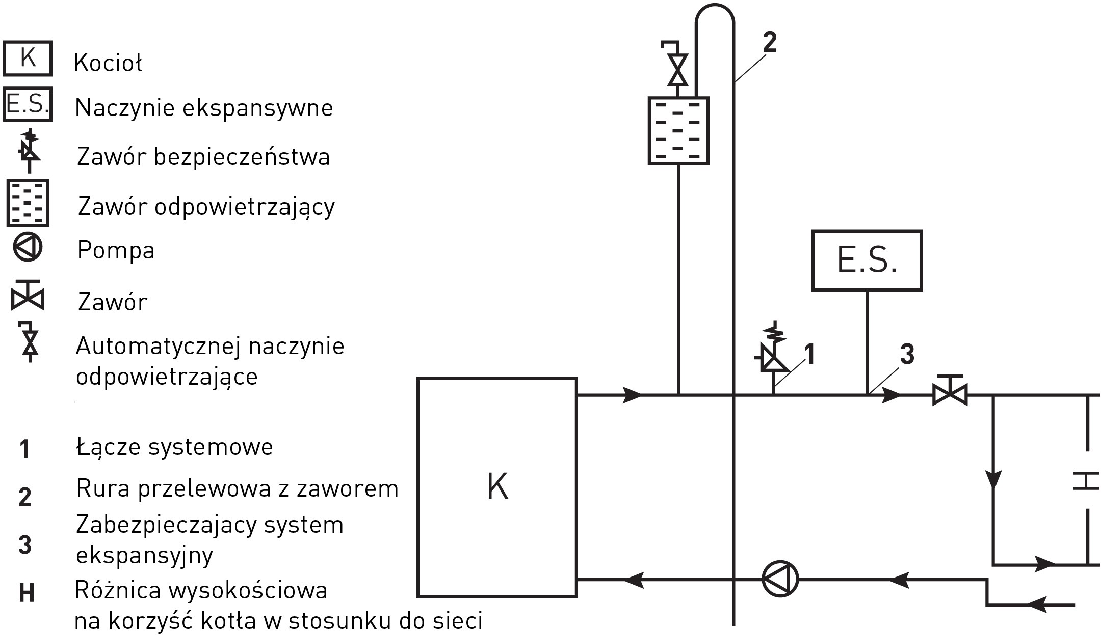

Drugi sposób Przy drugim sposobie do systemu wyjściowego należy podłączyć po kolei: automatyczny zawór odpowietrzający (nie jest częścią składową kotła), zawór bezpieczeństwa, zawór kotła, pompę obiegową i zawór (podczas zamiany pompy zatrzymuje wodę w systemie). Do systemu zwrotnego przed kotłem należy połączyć naczynie ekspansywne – tak jak na zdjęciu. Z tego sposobu korzystamy, gdy kocioł jest na niższym poziomie w stosunku do sieci rur. Zadaniem automatycznego zaworu odpowietrzającego jest zabezpieczenie by cały kocioł był zatopiony. Naczynie ekspansywne, zawór bezpieczeństwa i zawór termiczny należy połączyć w sposób podany w punkcie 1.1. Armatura kotła (naczynie ekspansywne, zawór bezpieczeństwa i zawór termiczny) muszą także posiadać odpowiednią instrukcję obsługi i kartę gwarancyjną.

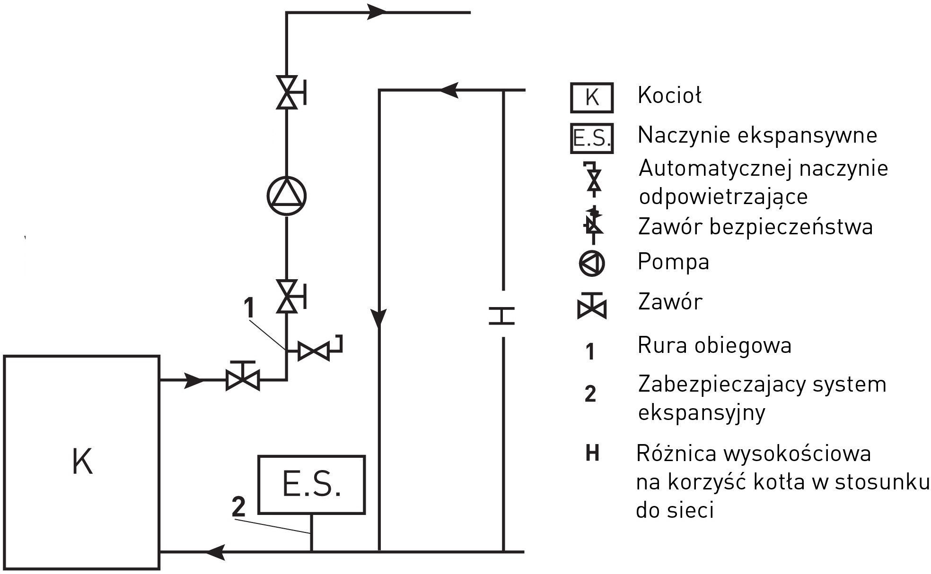

Montaż prżi otwartym systemie centralnego ogrzewani
Przy otwartych systemach ogrzewczych do systemu wejściowego należy podłączyć po kolei: zabezpiecza- jący system rozprowadzający naczynia ekspansywnego i zawór, a do systemu zwrotnego należy podłączyć zabezpieczający rozprowadzający system zwrotny system naczynia ekspansywnego i zawór kotła, pompę

i zawór. Bezpośrednio pod otwartym naczyniem ekspansywnym (do 8 cm należy założyć krótkie połą- czenie z zabezpieczającym system zwrotnym, które w zimie uniemożliwia zamarzanie wody w naczyniu ekspansywnym (tylko w czasie pracy kotła).

Na systemie zabezpieczająco-rozprowadzającym i zabezpieczająco–zwrotnym, a w szczególności na zaworach nie może być umieszczona żaden rodzaj armatury. Na samym naczyniu ekspansywnym musi się znajdować rura odpływowa i rura upustowa (jak na zdjęciu). Objętość naczynia ekspansywnego wyznaczana jest według następującego równania:
V = 0.07V_{wody}(I)

gdzie V wody (I) oznacza objętość wody w całym urządzeniu. Gabaryty systemu zabezpieczająco – rozprowadzającego i systemu zwrotnego powinny wynosić 25mm.
Otwarte naczynie ekspansywne powinno być ustawione pionowo ponad najwyżej umieszczonego ciała grzewczego, a systemy zabezpieczające i naczynie ekspansywne muszą być zabezpieczone przez zamarza- niem. Grawitacyjny system ogrzewania jest możliwy przy otwartym systemie ogrzewana. Za jakość sieci odpowiada kupiec.
Montaż ogrzewania oraz rozruch powinien wykonać fachowiec, który przejmie odpowiedzialność i zagwa- rantuje prawidłową pracę koła i całego systemu centralnego ogrzewania. W przypadku źle zaprojekto- wanego systemu i ewentualnych zaniedbań podczas montowania systemu przez osoby trzecie, które mogą wywołać nieprawidłową pracę kotła, całkowitą odpowiedzialność materialną oraz ewentualnie powstałe nowe koszty, ponosi osoba, której powierzono montaż systemu ogrzewania, a nie producent, przedstawiciel lub sprzedawca kotła.
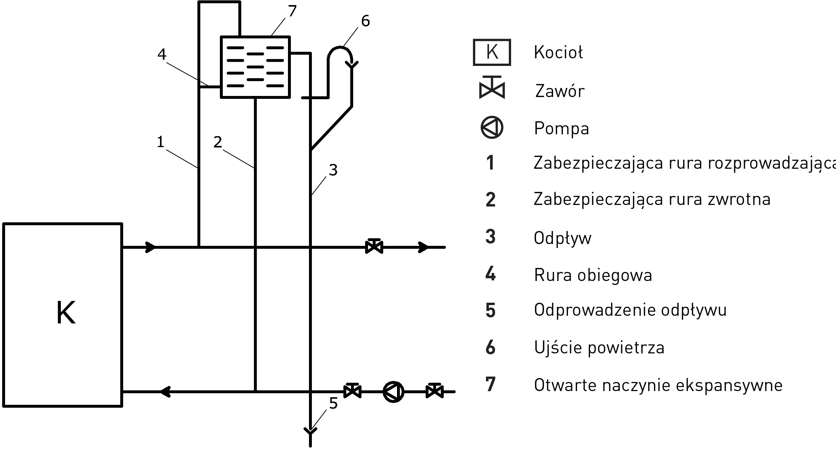

Montaż ogrzewania oraz rozruch powinien wykonać fachowiec, który przejmie odpowiedzialność i zagwarantuje prawidłową pracę koła i całego systemu centralnego ogrzewania. W przypadku źle za- projektowanego systemu i ewentualnych zaniedbań podczas montowania systemu przez osoby trzecie, które mogą wywołać nieprawidłową pracę kotła, całkowitą odpowiedzialność materialną oraz ewentualnie powstałe nowe koszty, ponosi osoba, której powierzono montaż systemu ogrzewania, a nie producent, przedstawiciel lub sprzedawca kotła.
- Zabezpieczająca rura rozprowadzająca (SR), Zabezpieczająca rura zwrotna (SP), 3. Odpływ 4.
Rura obiegowa 5. Odprowadzenie odpływu 6. Ujście powietrza 7. Otwarte naczynie ekspansywne

Komin
Zadaniem komina jest odprowadzenie do atmosfery produktów spalania, w przypadku kotłów z natu- ralnym przeciągiem komin dzięki efektowi ciągu zapewnia niezbędny przeciąg w kotle. Na podstawie niezbędnego przeciągu wyznaczana jest średnica i wysokość komina według katalogu producentów komi- nów. Na zdjęciu widoczny jest diagram roboczej wysokości kominów wykazanej w metrach, a w zależności od wydajności paleniska KW przy referencyjnej temperaturze gazów dymnych 250C. Przykłady:
Dla średnicy komina Ø 180mm niezbędna wysokość komina wynosi 6m, a dla Ø 160mm wynosi 8m.

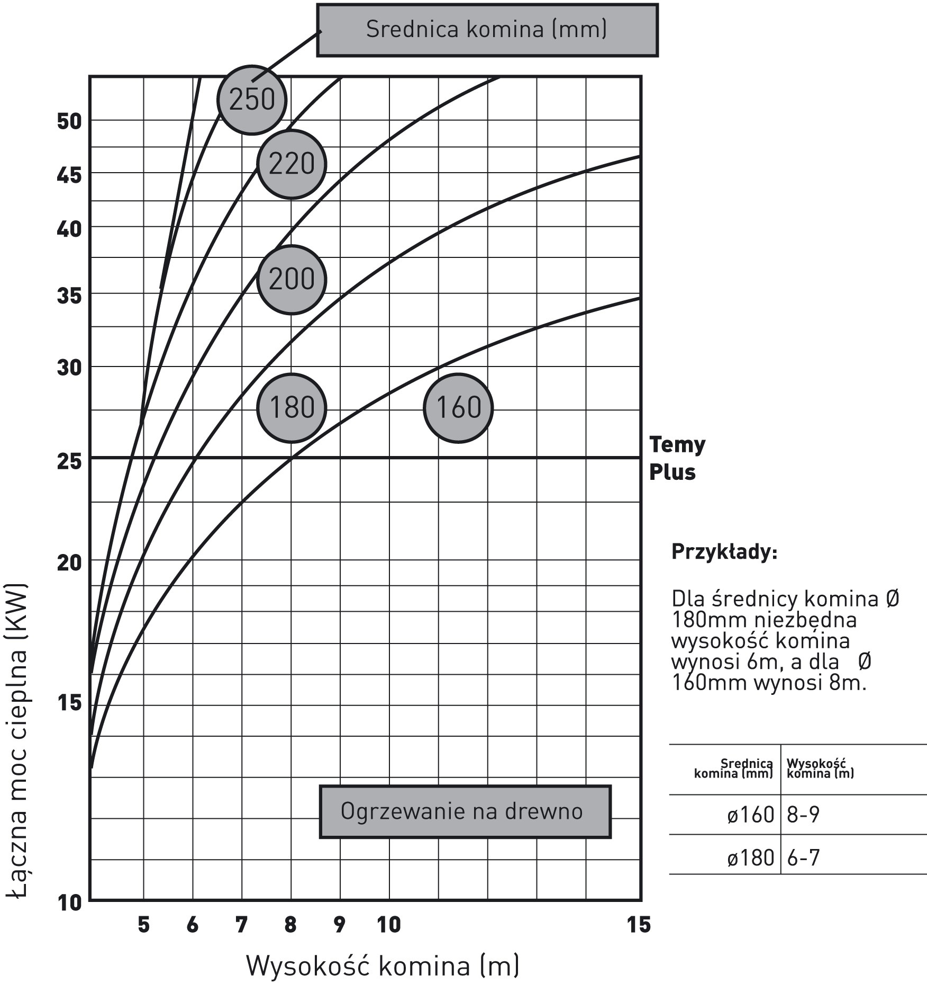

Uwagi
- Użytkownik jest zobowiązany do ścisłego przestrzegania instrukcji obsługi. W przeciwnym razie gwarancja lub ewentualnie powstałe szkody nie zostaną uznane. Baniak kotła został przetestowany we własnej stacji badawczej przy ciśnieniu badawczym 6 barów.
- Należy obowiązkowa zadbać bu podczas pracy kotła nie doszło do zamknięcia zaworu kotła, aby to nie wywołało wybuchu kotła pod wpływem naporu wody. W tym wypadku gwarancja nie zostanie uznana.
- Podczas pierwszego uruchamiania pompy oraz na początku sezonu grzewczego pompę obiegową należy koniecznie mechanicznie zrestartować.
- Podczas rozgrzewania kotła może dojść do wilgotnienia i kapania w okolicach komina i w samym palenisku. Jeśli ciśnienie w instalacji jest stałe w/w zjawisko to kondensacja, a nie przeciekanie kotła. Do kondensacji może dojść w wyniku złych dymensji komina, źle zbudowanego komina lub w wyniku dużej różnicy temperatur systemu rozprowadzającego i zwrotnego. Jeśli naszej ekipie zostanie zgłoszone przeciekanie kotła, a na miejscu okaże się, że to kondensacja, przybycie ekipy jest odpłatne.
- NALEŻY REGULARNIE CZYŚCIĆ PALENISKO KOTŁA.

- Podczas otwierania drzwi kotła, aby uniknąć ponownego cofania się gazów do pomieszczenia, należy najpierw górne drzwiczki nieco uchylić i zaczekać parę sekund aż ciśnienie w kotle i kominie się ustabilizuje, a dopiero potem całkiem otworzyć drzwiczki.
- Montaż ogrzewania oraz rozruch powinien wykonać fachowiec, który przejmie odpowiedzialność i zagwarantuje prawidłową pracę koła i całego systemu centralnego ogrzewania. W przypadku źle zaprojektowanego systemu i ewentualnych zaniedbań podczas montowania systemu przez osoby trzecie, które mogą wywołać nieprawidłową pracę kotła, całkowitą odpowiedzialność materialną oraz ewentualnie powstałe nowe koszty, ponosi osoba, której powierzono montaż systemu ogrzewania, a nie producent, przedstawiciel lub sprzedawca kotła.

